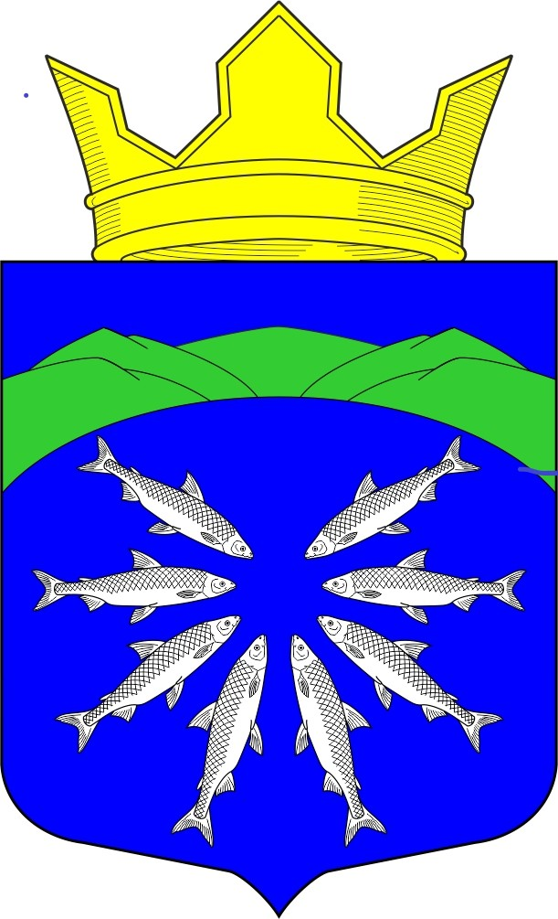

РЕСПУБЛИКА КАРЕЛИЯ

СОВЕТ ПАДАНСКОГО СЕЛЬСКОГО ПОСЕЛЕНИЯ

сессия 5 созыва

РЕШЕНИЕ

28.12.2023 г. №42.
с. Паданы

О проекте решения Совета Падаского сельского поселения «О внесении изменений и дополнений в Устав Паданского сельского поселения Медвежьегорского муниципального района Республики Карелия»

В соответствии с Федеральным законом от 6 октября 2003 года № 131-ФЗ «Об общих принципах организации местного самоуправления в Российской Федерации», статьей 31 Устава Паданского сельского поселения Медвежьегорского муниципального района Республики Карелия, Порядком учета предложений по проекту Устава Паданского сельского поселения, проекту муниципального правового акта о внесении изменений и дополнений в Устав Паданского сельского поселения и Порядком участия граждан в обсуждении указанных правовых актов, утвержденными Решением Совета Паданского сельского поселения от 17июня 2021 года № 127, Совет Паданского сельского поселения

РЕШИЛ:

1. Одобрить прилагаемый проект решения Совета Паданского сельского поселения «О внесении изменений и дополнений в Устав Паданского сельского поселения Медвежьегорского муниципального района Республики Карелия».
2. Администрации Паданского сельского поселения провести публичные слушания по обсуждению проекта решения Совета Паданского сельского поселения «О внесении изменений и дополнений в Устав Паданского сельского поселения Медвежьегорского муниципального района Республики Карелия» 14 февраля 2024 года в 14 часов 00 минут по адресу: Республика Карелия, Медвежьегорский район, с. Паданы, ул. Григорьева, д. 32.
3. Предложения по проекту решения Совета Паданского сельского поселения «О внесении изменений и дополнений в Устав Паданского сельского поселения Медвежьегорского муниципального района Республики Карелия» вносятся гражданами, проживающими на территории Паданского сельского поселения, организациями всех форм собственности, органами территориального самоуправления и иными заинтересованными лицами.
4. Предложения направляются в срок до 13 февраля 2024 года в Администрацию Паданского сельского поселения по адресу: Республика Карелия, Медвежьегорский район, с. Паданы, ул. Григорьева, д. 32.
5. Все поступившие предложения рассматриваются Администрацией Паданского сельского поселения.
6. Настоящее решение, проект решения Совета Паданского сельского поселения «О внесении изменений и дополнений в Устав Паданского сельского поселения Медвежьегорского муниципального района Республики Карелия», а также порядок учета предложений по проекту указанного устава и порядок участия граждан в его обсуждении подлежат официальному обнародованию.

Председатель Совета Паданского
сельского поселения А.В. Яковлев

Глава Паданского Ю.Н. Мосийчук
сельского поселения

